Oswojony minimalizm – przytulne domowe wnętrza w nowych kolekcjach mebli Black Red White
Podczas urządzania domu czy mieszkania często stoimy przed trudnym wyborem aranżacji przestrzeni w modnym i jednocześnie funkcjonalnym stylu. Wielu z nas minimalizm kojarzy
z chłodem, tymczasem wnętrze o takim charakterze potrafi ciepło zaskoczyć – jest to możliwe dzięki połączeniu bieli i stylowego drewna. Na takie klasycznie proste rozwiązanie postawiło też Black Red White w swoich dwóch najnowszych kolekcjach mebli Balder oraz Zele.
Biel w pomieszczeniach wygląda pięknie i stylowo. Decydując się na meble w tym kolorze możemy też dowolnie zmieniać charakter danej przestrzeni poprzez dobór odpowiednich dodatków. Biała, prosta komoda lub szafa mogą stanowić również harmonijny dodatek do urządzonego już wnętrza np. w stylu tradycyjnym. Balder i Zele od Black Red White to dwie najnowsze kolekcje mebli, które dzięki połączeniu nowoczesnego szyku w postaci połyskliwej bieli i tradycyjnej nuty drewnianych akcentów, doskonale sprawdzą się w salonie, gabinecie czy sypialni.
Drewno i biel, czyli związek idealny
Najnowsze kolekcje mebli od Black Red White w swojej stylistyce nawiązują do trendu New Clarity, który w uproszczeniu możemy porównać do „oswojonego minimalizmu”. Prostota i harmonia występują tu w ocieplającym towarzystwie drewna, nadając pomieszczeniom wyjątkowy charakter, w którym panuje ład, porządek i spokój, czyli coś, czego szukamy na co dzień.
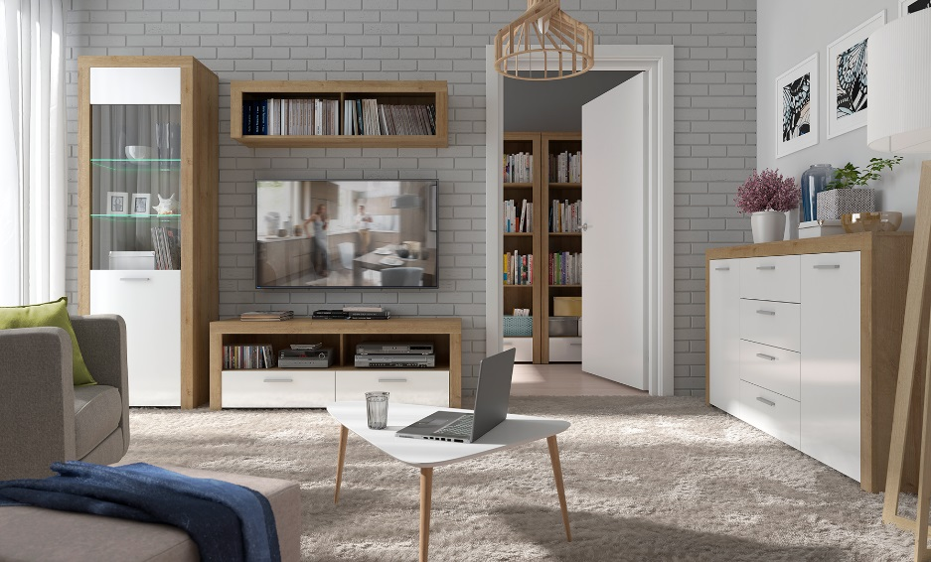
Biel otulona ciepłem drewna, nowoczesne wzornictwo, prosta linia – to właśnie charakteryzuje najnowsze kolekcje mebli Balder oraz Zele od Black Red White. System modułowy Balder
to głównie regały, komody, witryna, biurko, szafa oraz praktyczne łóżko z dostępną w opcji funkcjonalną szufladą, które wpisują się
w aktualne wnętrzarskie trendy. Minimalistyczna forma mebli oraz naturalne, drewniane wybarwienie pozwalają na stworzenie wnętrza w ponadczasowym stylu. Prostą linię charakterystyczną dla kolekcji Balder urozmaicają pogrubione listwy i kontrastujące z nimi minimalistyczne uchwyty. To doskonały wybór także dla wielbicieli wnętrz urządzonych w stylu eko. Połyskująca biel oraz naturalny dąb riviera dają wiele możliwości aranżacyjnych inspirowanych prostotą i naturą. Z takimi meblami świetnie będą się komponować zielone rośliny, dodatki hand made, wiklinowe kosze oraz różnorodne tkaniny.
Kolekcja Zele łączy w sobie zarówno nowoczesne wzornictwo, jak i pożądaną przez każdego funkcjonalność. Podobnie jak w kolekcji Balder, tu również występuje połączenie drewnianego wybarwienia z frontami w kolorze białego połysku. Nowoczesny charakter mebli podkreśla ciekawa forma uchwytów połączonych z górną krawędzią frontów. W witrynach zastosowano wytrzymałe szkło hartowane. Dodatkową opcją jest zamontowanie oświetlenia ledowego, które pozwoli na wyeksponowanie znajdujących się w nich dodatków np. ramek z rodzinnymi zdjęciami. Przy okazji oświetlenie jeszcze mocniej podkreśli modernistyczny charakter wnętrza. Dodatkową zaletą witryny jest podzielenie jej na 2 części – zaszklone półki możemy wykorzystać do ustawienia domowej zastawy lub pamiątek ze wspólnych, rodzinnych wyjazdów. Z kolei w części zabudowanej możemy schować np. obrusy lub dodatki na stół, które zmieniamy w zależności od okazji.
Najnowsze kolekcje mebli Balder oraz Zele można zobaczyć na stronie internetowej www.brw.com.pl oraz w wybranych salonach marki.
BLACK RED WHITE
Black Red White to największa polska grupa meblarska, producent i dystrybutor mebli oraz artykułów wyposażenia wnętrz z ok. 20% udziałem w rynku pod względem wartości sprzedaży.
Już od ponad 25 lat Black Red White proponuje najbardziej rozbudowaną ofertę wyposażenia wnętrz dostępną na rynku - wysokiej jakości meble pokojowe, kuchenne, tapicerowane oraz stoły i krzesła. Wyróżnia je funkcjonalność, nowoczesne rozwiązania technologiczne oraz atrakcyjne i urozmaicone wzornictwo. Dopełnieniem bogatej oferty meblowej są dodatki - tekstylia, oświetlenie, dekoracje, dywany oraz akcesoria niezbędne w łazience, kuchni, garderobie czy jadalni.
W skład Grupy Kapitałowej wchodzi BLACK RED WHITE S.A. i 21 spółek zależnych, w tym 11 podmiotów zagranicznych zlokalizowanych na Ukrainie, Białorusi, Słowacji, Węgrzech, w Rosji oraz Bośni i Hercegowinie. Działalność produkcyjna na rzecz Black Red White prowadzona jest w 21 zakładach produkcyjnych w Polsce i za granicą.

